附件1

化妆品中马来酸二乙酯的检测方法

1 适用范围
本方法规定了化妆品中马来酸二乙酯（CAS号：141-05-9）含量的高效液相色谱(HPLC)测定方法和阳性结果确证方法。
本方法适用于乳（霜）、指甲油、香水等化妆品中马来酸二乙酯含量的测定。
2 方法提要
试样在60℃水浴经乙腈超声提取后，过0.45 μm滤膜，采用高效液相色谱系统分离，紫外检测器或二极管阵列检测器进行检测，以外标法定量。本方法的检出限为5.0 μg，定量下限为15.0 μg。若取5.0 g样品，本方法对马来酸二乙酯的检出浓度为1.0 mg/kg，定量浓度为3.0 mg/kg。
3试剂和材料
除另有规定外，所用试剂均为色谱纯，水为一级水。
3.1乙腈。
3.2 马来酸二乙酯标准物质：纯度≥95%。
3.3 马来酸二乙酯标准储备液（1.0 mg/mL）：准确称取马来酸二乙酯标准物质(3.2)0.1 g（精确至0.1 mg）于100 mL容量瓶中，乙腈（3.1）稀释定容。
3.4 马来酸二乙酯系列标准溶液：分别移取标准储备液（3.3）0.0、0.5、1.0、2.0、5.0、10.0 mL于6个100 mL容量瓶中，乙腈（3.1）稀释定容，配制成浓度为0.0、5.0、10.0、20.0、50.0、100.0 mg/L的系列标准溶液。
4仪器与设备
4.1 高效液相色谱仪：配紫外检测器或二极管阵列检测器。
4.2 液相色谱-三重四极杆串联质谱仪：配电喷雾离子源。
4.3 分析天平：感量分别为0.1 mg和1.0 mg。
4.4 超声清洗器。
4.5 涡旋混匀器。
4.6 有机微孔滤膜：0.45 μm。
4.7 具塞比色管，25 mL。
5分析步骤
5.1 样品预处理
称取试样5.0 g（精确至1 mg）于25 mL比色管中，加入20.0 mL乙腈（3.1），在涡旋混匀器上高速振荡5min。然后在60℃水浴中超声提取30min，静置至20℃（±5℃），用乙腈（3.1）定容至刻线，摇匀，过0.45 μm滤膜，待测。
5.2色谱参考条件
色谱柱：十八烷基硅烷键合硅胶色谱柱，250 mm×4.6 mm（内径），5 μm；或相当者。
流动相：A相（乙腈）+B相（水）=40+60，等度洗脱。
流速：1.0 mL/min。
柱温：30℃。
进样量：10 μL。
检测波长：220 nm。
5.3 校准曲线的制备
在5.2色谱条件下，分别取系列浓度的标准溶液（3.4）进行液相色谱测定，以标准溶液浓度为横坐标，峰面积为纵坐标，绘制校准曲线。
5.4 测定
取待测溶液10 μL注入高效液相色谱仪，根据峰的保留时间和紫外吸收光谱图定性，根据峰面积从曲线上查出待测溶液中马来酸二乙酯的质量浓度，从而计算样品中马来酸二乙酯的含量。
6 计算
试样中马来酸二乙酯的含量（mg/kg），按式（1）计算：
式中：w ——试样中马来酸二乙酯的质量分数，mg/kg；
m ——称取试样的质量，g；
ρ ——上机溶液浓度，μg/mL；
V ——试样定容体积，mL；
D ——稀释倍数。
7 回收率和精密度
多家实验室验证的平均回收率为89.2%～100.4%，相对标准偏差小于5%（n=6）。
8 质谱确证
如检出阳性样品，需经液相色谱-三重四级杆串联质谱法进行阳性确证。
8.1 前处理过程见5.1
8.2色谱参考条件
色谱柱：十八烷基硅烷键合硅胶色谱柱色谱柱（150 mm×2.1 mm，3.5 μm),或相当者；
流动相：乙腈+水（V:V=75:25）；
流速：0.3 mL/min；
柱温：30℃；
进样量：2 μL。
8.3质谱参考条件
离子源：电喷雾离子源（ESI）；
扫描方式：正离子扫描；
监测方式：多反应监测模式（MRM）；
干燥气：N₂；
离子源温度：120℃；
干燥气温度：350℃；
干燥气流速：12 L/min。
表1 母离子、特征碎片离子、裂解电压及碰撞能
母离子（m/z） | 碎片离子（m/z） | 裂解电压（V） | 碰撞能(V)
173 | 127 | 70 | 5
173 | 99 | 70 | 5
表2 马来酸二乙酯的定性离子
名称 | 定性离子对 | 定量离子对 | 丰度比
马来酸二乙酯 | 173.0>127.0 | 173.0>99.0 | 83.3%
马来酸二乙酯 | 173.0>99.0* | 173.0>99.0 | 83.3%
8.4定性测定
在相同的实验条件下，样液中被测物的色谱峰保留时间与标准工作液相同，并且在扣除背景后的样液谱图中，所选择的离子对均出现，各定性离子的相对丰度与标准品离子的相对丰度相比，偏差不超过表2规定范围内，则可判断样品中存在对应的被测物。

表3 定性确证时相对离子丰度的最大允许偏差
相对离子丰度 | >50% | 20%～50% | 10%～20% | ≤10%
允许的相对偏差 | ±20% | ±25% | ±30% | ±50%
8.5 检出限
本方法对马来酸二乙酯的检出浓度为1.0 mg/kg。
9 色谱图

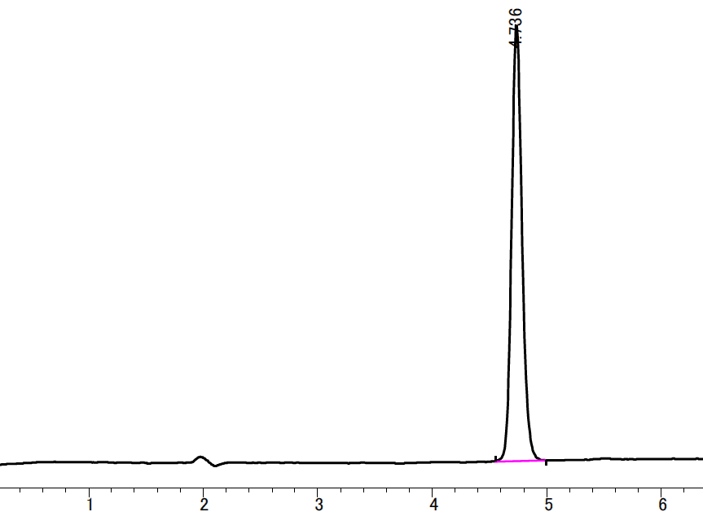
图1 马来酸二乙酯标准溶液的高效液相色谱图
（马来酸二乙酯：4.736 min）

图2 马来酸二乙酯标准溶液的HPLC-MS/MS色谱图

